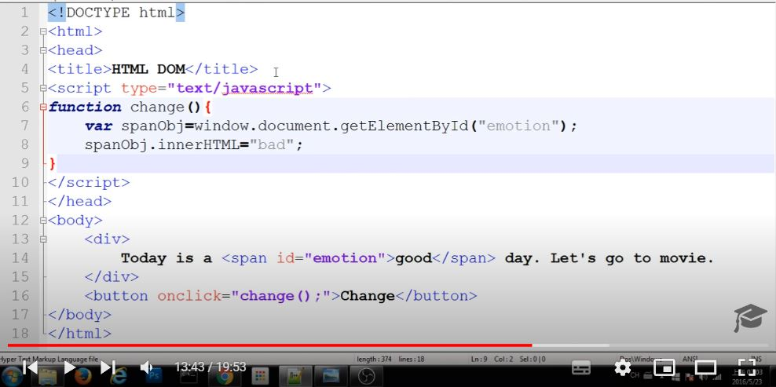

看了 上圖 後，突然有個想法

我可以設立一個物件，這個物件就代表一行商品

我更改物件裡面內容，例如商品路徑，商品名稱，商品描述，再將這個物件 append 進 table 裡面去

function commodity(){

name="XWZ";

name-path="../commodity/XWZ";

nt-name="";

name-describe="";

name-rule="";

rule-path="";

}

或者成立一個這個物件的 array，將讀入的資料放進 array 裡面，再用 JavaScript 更改畫面商品內容

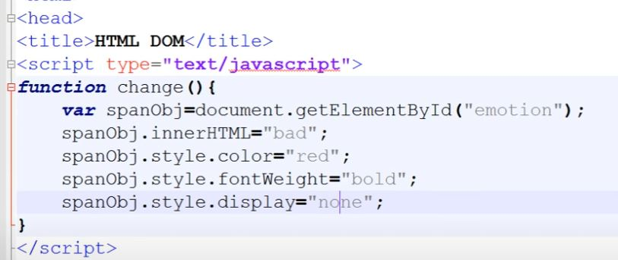

上圖是改變 CSS 的方法

用程式直接改變 emotion 的字顏色及 font-weight

這邊原本是 font-weight，但在 JavaScript 裡面不能用 “-“ ，所以 w 改成大寫

整段影片在 <https://www.youtube.com/watch?v=iZ3LfVujGCM&list=PL-g0fdC5RMbpqZ0bmvJTgVTS4tS3txRVp&index=18> 16:16 這邊

最後用 display:none; 讓這個字不顯示

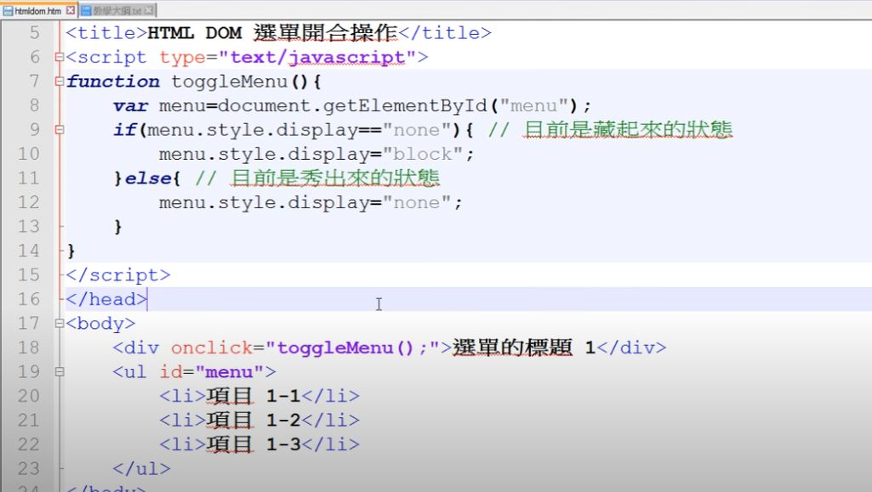

這個